前回のおさらいもかねて一般に水溶液には次のような性質がある。
① （ 透明 ）である。 （奥が見える） ② 濃さは溶液のどの部分でも（ 同じ ）。

さらに、Ｐ６２の下の図を見よう！
食塩水の質量は、水に溶かす前の食塩と水の質量を合わせたものに（ 等しい ）。
つまり（ 食塩 の質量） ＋ （ 水 の質量） ＝ （ 食塩水 の質量）

1種類の純粋な物質でできている物質を ２種類以上の物質が混じりあっている物質を
（ 純物質 ）という。 （ 混合物 ）という。

問題 次の物質のうち純物質は○で囲み、混合物は□で囲みましょう！
砂糖水 銅 エタノール 炭酸飲料水 二酸化炭素 水道水 ワイン 純水

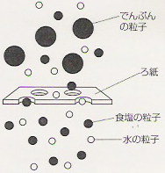
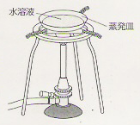ろ紙などを使って固体と液体を 水溶液を（ 蒸発皿 ）
分ける操作を（ ろ過 ）という。 薬さじなどに入れ、ガス
ろ紙には非常に細かい穴が開いて バーナーなどで加熱して
いる。水に溶けて、ろ紙の穴より 水を蒸発させる。火加減
小さいものだけが通り抜けること に注意すること。
ができる。
つまり、ろ紙の穴がふるいの役割をしている。 すると蒸発皿や薬さじに、溶質が残る。

目的・・・物質の分離の方法である「 ろ過 」をマスターする。
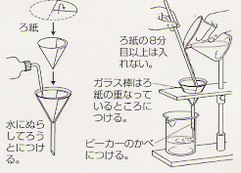
準備・・・ろうと台（スタンド） ガラス棒 ビーカー②
ろ紙 ろうと 食塩 片栗粉（または硫黄）
薬さじ ガスバーナー マッチ 燃えさし入れ

方法・・・①右図のようにセットしておく。位置関係が重要。

②ビーカーに水を入れ、食塩と片栗粉をよく溶かす。

③ガラス棒の先をろ紙の厚い部分につけ、ガラス棒
を伝わらせながら②で作った水溶液を注ぎこむ。

④ろ過終了後の水溶液を薬さじに入れ、ガスバーナーで加熱し、水を蒸発させる。
１年 組 番 氏名

